Муниципальное автономное дошкольное образовательное учреждение
«Детский сад № 395 комбинированного вида» Московского района г. Казани

Конспект
непосредственно – образовательной деятельности
по образовательной области
«Познавательное развитие»
на тему:«Листья кружатся, летят»
/для 1 младшей группы/

Подготовила:
воспитатель МАДОУ №395
Маликова Г.М.

Казань 2015
Программное содержание:
- Систематизировать знания детей об осени и осенних явлениях;
- Активизировать словарь по данной теме (листопад, ветер, ветерок).
- Продолжать учить детей отвечать на вопросы полным предложением.
- Продолжать учить согласовывать движения с речью.
- Развивать мелкую моторику пальцев рук, через пальчиковую гимнастику.
- Продолжать развивать память, мышление через игры и упражнения.
- Воспитывать длительный плавный выдох.
Материалы и оборудование:
- Иллюстрации с изображением осеннего пейзажа (листопада);- картинка с изображением домика с окошками, в которых нарисованы разные листья ; - карточки с листьями; - картинки с изображением осенних предметов.

Организационный момент.

В:Здравствуй, солнце!
Здравствуй, небо!
Здравствуй, вся моя Земля!
Мы проснулись очень рано,И приветствуем тебя!
Основная часть
Ребята, какое сейчас время года?
Дети: Осень
А, что можно увидеть осенью на улице?
Дети: падают листья, холодно, дует ветер.
Да, дети, все правильно вы заметили, а вот явление, когда падают листья, называют листопад. Повторим все вместе (повтор хором). Рассматриваем иллюстрации осеннего пейзажа.
Пальчиковая гимнастика.
Осень, осень листопад
Листья желтые летят
И с березы и с осинки
С дуба, клена и рябинкиЖелтые и красные
Все такие разные.
По тексту сгибаем пальчики на одной, а затем на другой руке, повторяя слова.
Ребята, я хочу вам показать необычный домик – там живут листочки (на магнитную доску или на стол помещается картинка с изображением домика с окошками, в которых нарисованы разные листья - Приложение 1). В домике живут листочки – мамы. Они потеряли своих малышей – листиков, которые ушли из дома и потерялись. Давайте поможем малышам найти свою маму.
Игра «Найди пару»
Детям показываются осенние листочки ( отдельные карточки - Приложение 2.), а потом быстро их прячут. Малышу нужно по памяти показатьтакой же лист в домике.Молодцы, ребята, вы помогли встретиться мамам с их малышами. Они так рады!Малышам, без спроса уходить из дома и одним гулять на улице нельзя, может случиться беда. Вы так не будете делать? – Ответы детей.

Наши пальчики на руках как листочки на деревьях, сейчас мы с ними поиграем:

Пальчиковая гимнастика «Осенние листья»

Раз, два, три, четыре, пять,
(Загибают пальчики, начиная с большого)
Будем листья собирать.
(Сжимают и разжимают кулачки)
Листья берёзы,
(Загибают пальчики, начиная с большого)
Листья рябины,
Листики тополя,
Листья осины,
Листики дуба мы соберём,
Маме осенний букет отнесём.
(«Шагают» по столу средним и указательным пальцем)

Дыхательное упражнение «Подуй на листок»

(дуем на листочки, разрабатываем дыхание и мышцы речевого аппарата).
Кладем карточки листочков из прошлой игры на ладошку и пробуем сдуть их на пол (листочки для игры можно просто нарисовать или вырезать из бумаги, либо собрать на улице настоящие).

Вот подул ветер и листок улетел.

Динамическая пауза «Листочки»

Мы листики осенние.
(Плавное покачивание руками вверху над головой)
На ветках мы сидим.
Дунул ветер — полетели.
(Подуть, развести руки в стороны)
Мы летели, мы летели
(Бег)
И на землю тихо сели.
(Присесть)
Ветер снова набежал
И листочки все поднял.
(Подуть, плавное покачивание руками вверху над головой)
Закружились, полетели
И на землю снова сели.
(Дети садятся на ковер)

Ребята, мы уже с вами говорили, что осенью становится холодно. Мы, что одеваем? - куртки, сапожки. - солнышко часто светит нам? - нет - а почему? - оно спряталось за тучками - правильно, а что нам приносит тучка? -дождик вспоминаем стих про дождик:
«Дождик, дождик-кап, кап, кап.
Мокрые дорожки,
Всё равно пойдём гулять -
Надевай сапожки»

Проводим память - игру «Найди».

Клеим на дно тарелочек скотчем изображение «осенних» предметов (листик, тучка, зонтик – Приложение 3,4).
Вместе с детьми рассматриваем картинки и проговариваем их названия. Затем переворачиваем тарелочки картинками вниз и предлагаем детям найти по памяти: «где спряталась тучка? Покажите!», «а листочек где спрятался? Покажите!».
Дети будет пытаться вспомнить где какая картинка "спряталась" и пробовать открывать их по - памяти.

Рефлексия:
Молодцы, ребята! Как много дел, вы сегодня сделали. Давайте, еще раз, скажите: Какое сейчас время года? Какого цвета стали листики осенью? Как называется явление, когда падают листья? (ответы детей) Погладьте свои ручки, ножки, головку, скажите: «Я – молодец!»

Приложение1
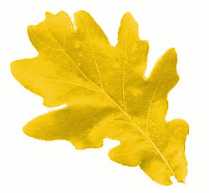 | 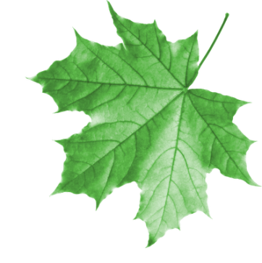
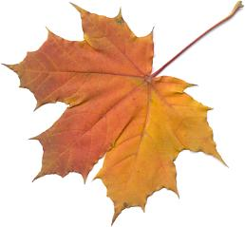
 | 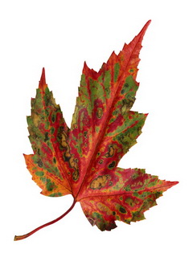 | 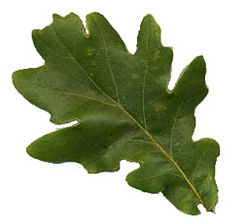

Приложение 2.

Приложение 3.
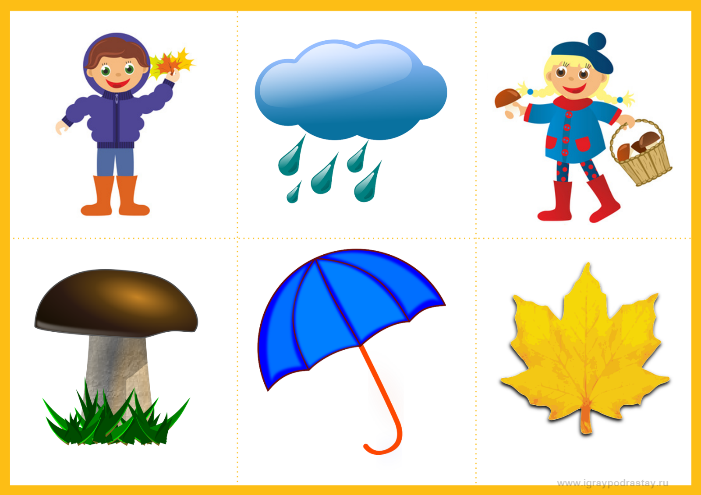

Приложение4.
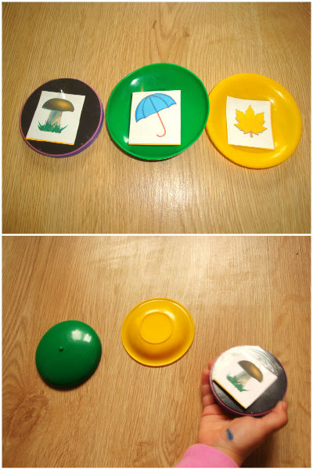

Используемая литература:

- В.И. Ковалько « Азбука физкультминуток для дошкольников» М .; ВАКО , 2005.
- В. Дмитриева «365 Развивающих игр и упражнений для детей», ООО Издательство «Сова» 2008г.
- В.В. Гербова Развитие речи в детском саду вторая группа раннего возраста. М. Мозаика – Синтез, 2005г.
- Был использован интернет ресурс: http://vospitateljam.ru/category/konspektynod
- Цвынтарный В. В. Играем пальчиками и развиваем речь – СПб: ИЧП «Хардфорд», 1996.
- Соколова Ю. А. Игры с пальчиками. – М.: Эксмо, 2006.

